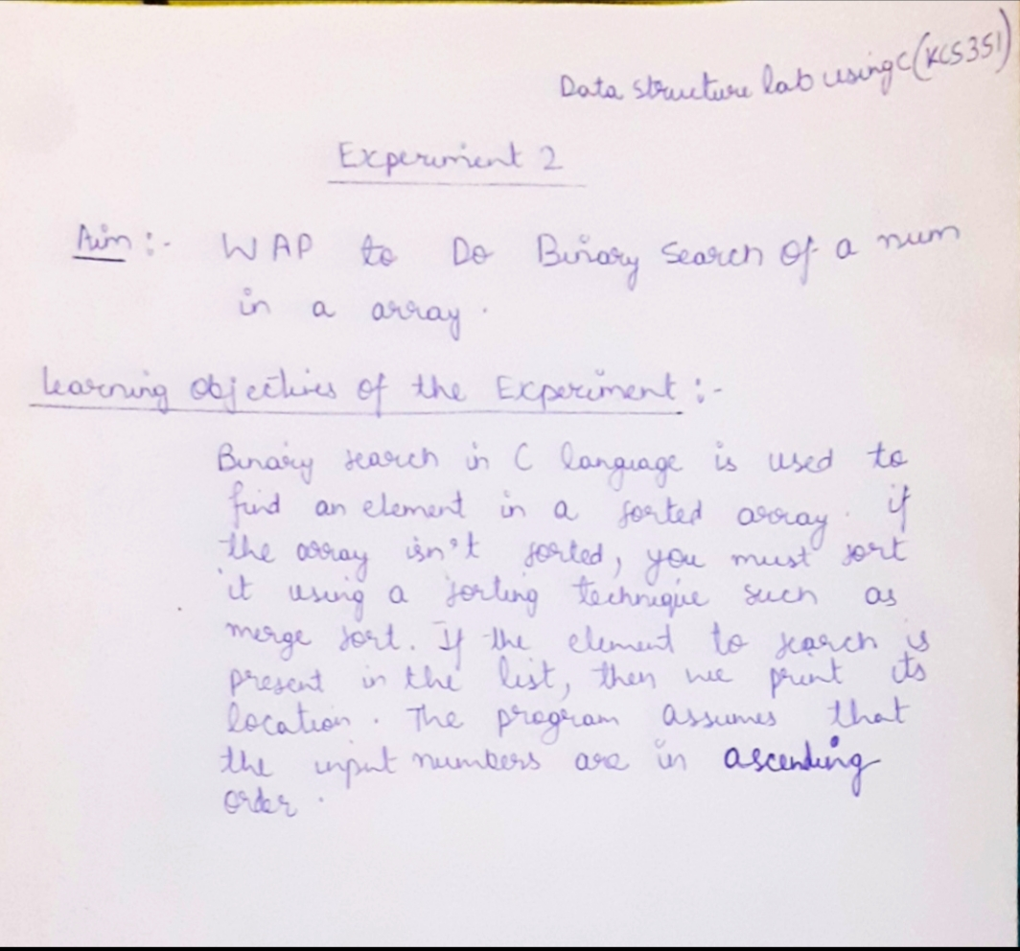

Code:

#include <stdio.h>

int main()  
{  
  int c, first, last, middle, n, search, array[100];

  printf("Enter number of elements**\n**");  
  scanf("%d", &n);

  printf("Enter %d integers**\n**", n);

  for (c = 0; c < n; c++)  
    scanf("%d", &array[c]);

  printf("Enter value to find**\n**");  
  scanf("%d", &search);

  first = 0;  
  last = n - 1;  
  middle = (first+last)/2;

  while (first <= last) {  
    if (array[middle] < search)  
      first = middle + 1;  
    else if (array[middle] == search) {  
      printf("%d found at location %d.**\n**", search, middle+1);  
      **break**;  
    }  
    else  
      last = middle - 1;

    middle = (first + last)/2;  
  }  
  if (first > last)  
    printf("Not found! %d isn't present in the list.**\n**", search);

  return 0;  
}

**OUTPUT:**

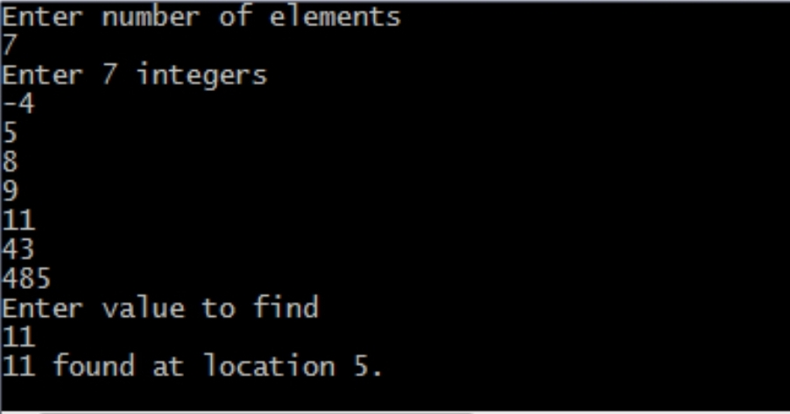

**Mritunjay IT2(B1) 1900910130075**